INDICAÇÃO Nº 615/2019

Sugere ao Poder Executivo Municipal e a CPFL - Companhia Paulista de Força e Luz, que faça estudos sobre a substituição de poste de madeira, por poste de concreto, e ainda faça estudos para retirada o poste defronte à garagem localizado na Dom Pedro II, defronte ao nº 304, no bairro Parque Olaria, neste município.

Excelentíssimo Senhor Prefeito Municipal,

Nos termos do Art. 108 do Regimento Interno desta Casa de Leis, dirijo-me a Vossa Excelência para sugerir ao setor competente que sejam realizados estudos sobre a substituição de poste de madeira, por poste de concreto, e ainda faça estudos para retirada o poste defronte à garagem localizado na Dom Pedro II, defronte ao nº 304, no bairro Parque Olaria, neste município.

Justificativa:
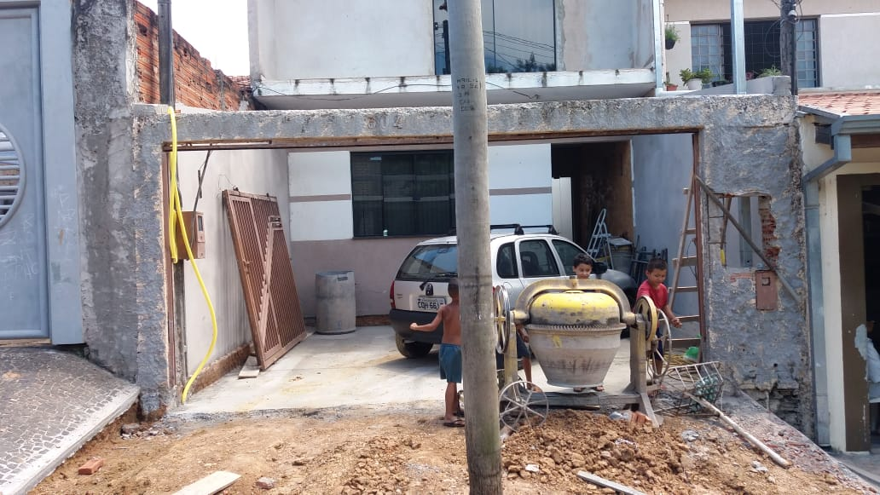

Este vereador foi procurado pelo munícipe residente na Rua Dom Pedro II, nº 304, no bairro Parque Olaria, solicitando a substituição e retirado de poste de madeira, haja vista que tal solicitação se faz necessária, pois, a madeira se encontra comprometida, colocando em risco os munícipes que residem nas proximidades.

.

Plenário “Dr. Tancredo Neves”, em 12 de fevereiro de 2.019.

JESUS VENDEDOR

-Vereador -

